心知了APP 音/视频咨询+音/视频问诊功能

一、涉及系统及版本
序号 | 系统 | 版本
1 | 心知了APP | v2.7.1

二、原型地址
[该类型的内容暂不支持下载]

三、业务流程图
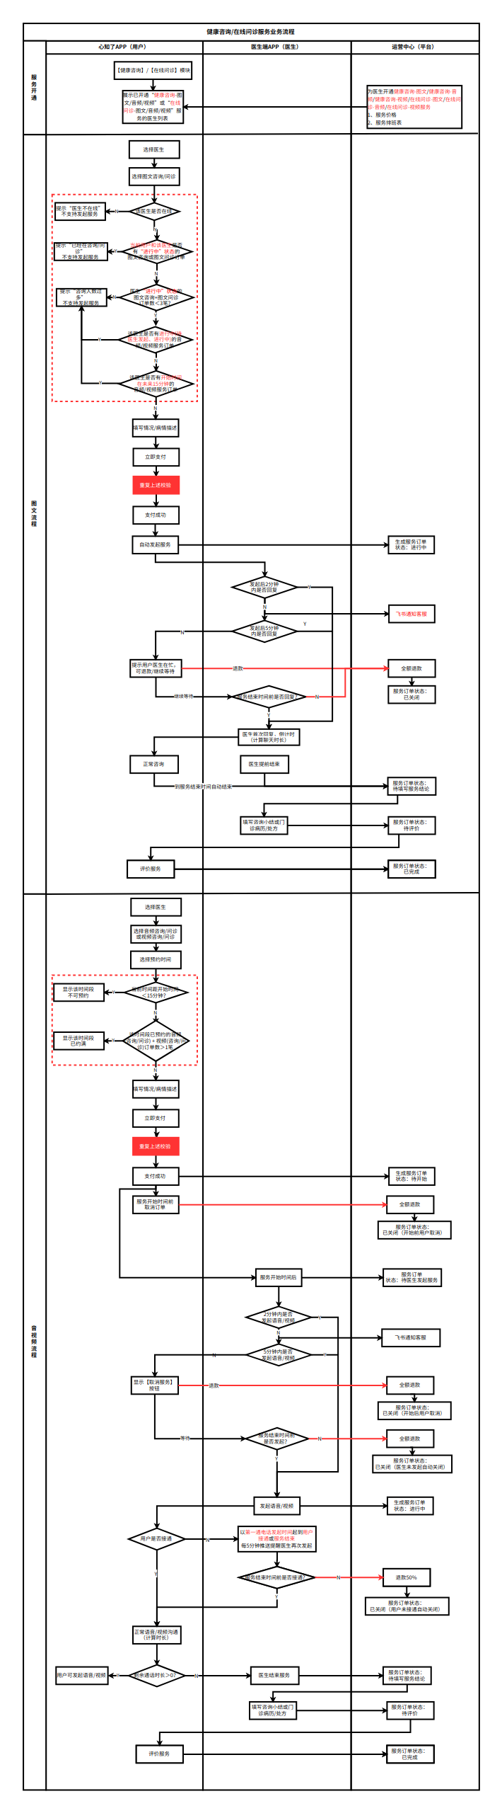

四、功能需求

健康咨询/在线问诊专题页
1、医生列表：展示已开通健康咨询(图文/语音/视频)服务 或 在线问诊(图文/语音/视频)服务的医生记录；
2、列表内容：如原型所示，医生列表展示医生姓名、头像、职级、所属医院、科室、介绍、上线状态、该医生已 开通的健康咨询服务类型（图文/语音/视频）、该医生已开通的在线问诊服务类型（图文/语音/视频）；
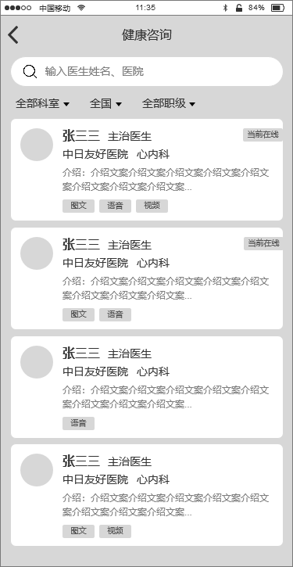

医生详情
1、医生服务及说明：展示图文、语音、视频咨询/问诊入口
（1）价格：若当前医生已开通对应服务则显示服务价格，若未开通则显示“暂未开通”；
（2）进入页面默认选中首个已开通的服务；
（3）选中服务类型后，服务说明内容和底部提交按钮文案相应切换：
1）服务说明内容根据不同服务类型写死；
2）提交按钮：若医生已开通该服务则显示服务价格，若未开通则显示“暂未开通”；
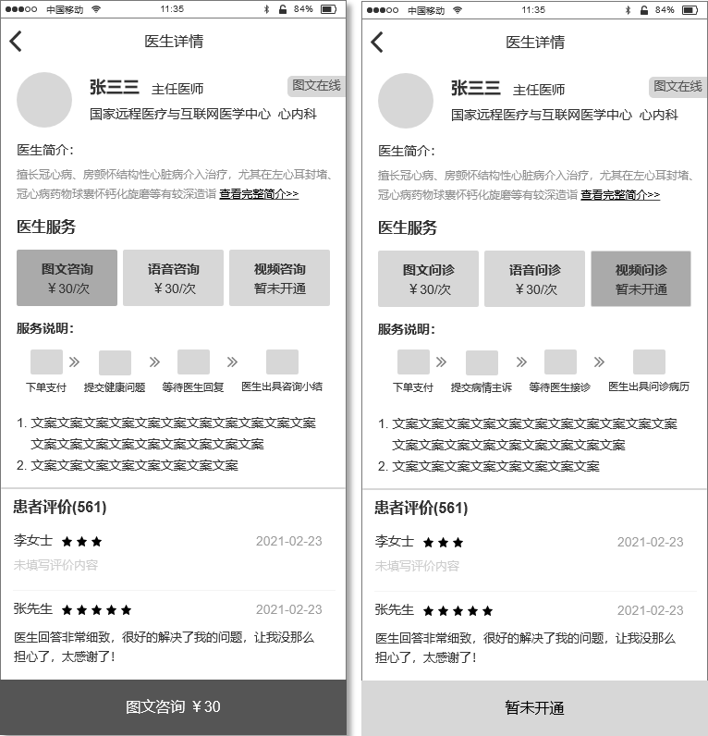
2、提交图文咨询/问诊：
（1）校验医生是否在线：若不在线则显示“医生不在线”弹窗，否则走下一步校验；
（2）校验当前用户和该医生是否存在“进行中”状态的图文咨询/图文问诊订单，若有则toast提示“您与该医生
正在进行咨询/问诊，请勿重复发起服务”，否则否则走下一步校验；
（3）校验该医生“进行中”状态的 健康咨询-图文 + 在线问诊-图文 服务订单数是否≥3笔：若≥3笔则提示 “咨询人数过多”弹窗，否则否则走下一步校验；
（3）校验该医生是否有该医生是否有“进行中（待医生发起+进行中 状态）”的音频/视频服务订单：若有则提
示“咨询人数过多”弹窗，否则否则走下一步校验；
（4）校验该医生是否有开始时间在未来15分钟的音频/视频服务订单：：若有则提示“咨询人数过多”弹窗，否 则跳转情况描述/病情描述页面；
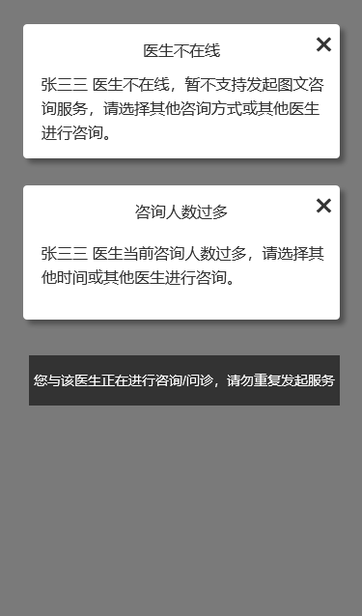

预约语音、视频咨询/问诊
1、展示该医生未来30天可预约服务的情况；
2、时间选择器：
（1）支持左右滑动选择从今天起未来30天的日期，默认选择今天；
（2）未排班：当天全日未设置排班；
（3）已约满：当天所有时间段均不可预约（时间接近/被约满）；
（4）可约：当天存在可约的时间段；
3、选择日期后下方显示该日期下医生已开通服务的时间段：
（1）若该日期全日未设置排班，则显示“当日无可预约时间段”样式；
（2）约满：不可选中，符合以下任一条件均为不可预约
1）该时间段的开始时间距当前时间＜15分钟；
2）该时间段已预约的音频(咨询/问诊) + 视频(咨询/问诊)订单数＞1笔；
（3）可约：可选中；
4、点击【下一步】按钮校验：
（1）校验所选中时间段的开始时间距当前时间是否＜15分钟，若是则提示“提交失败”弹窗，否则走下一步校 验；
（2）校验所选中时间段已预约的音频(咨询/问诊) + 视频(咨询/问诊)订单数＞1笔，若是则提示“提交失败”弹窗，否则跳转情况描述/病情描述页面；
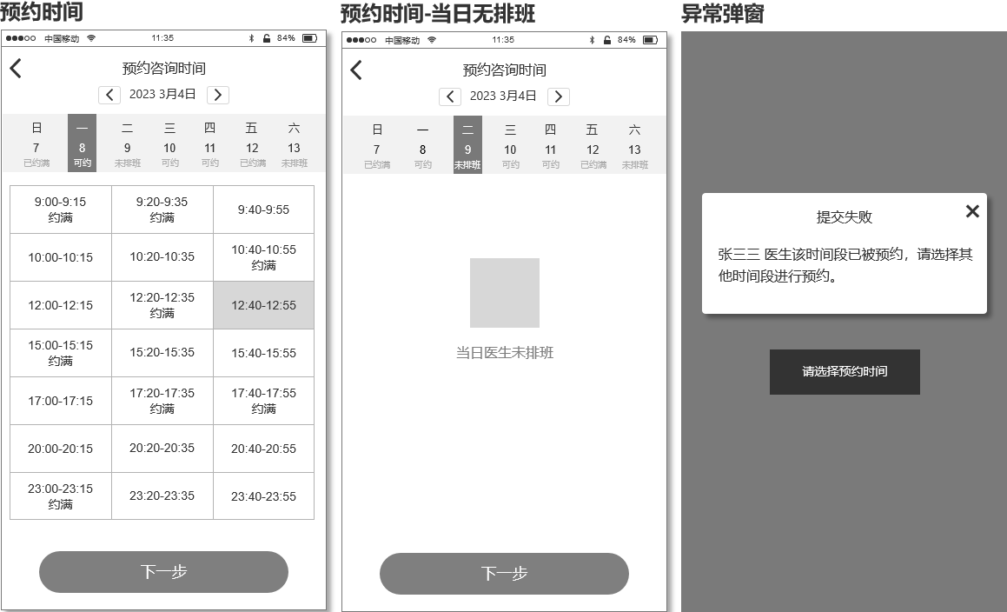

订单支付
1、完成情况/病情描述后，跳转进入订单支付页面；
2、订单支付页面，若用户有当前类型的服务且服务次数＞0的套餐，支持选择套餐使用：
（1）默认选择有效期最近的套餐，选中套餐后支付金额为0，不走微信支付；
（2）支持切换套餐：
1）仅支持单选；
2）列表根据套餐有效期结束时间降序排列；
3）套餐名称：显示该套餐名称；
4）次数：显示该套餐内的当前类型服务的次数，若不限次数则显示“不限次数”；
5）服务名称：当前类型服务对应的服务名称；
6）医生级别
7）有效期：显示该套餐的有效期；
3、点击【立即支付】按钮：
（1）校验是否已勾选底部文件，若未勾选则toast提示“请先勾选《文件名称》”，否则否则走下一步校验；
（2）校验所选中时间段的开始时间距当前时间是否＜15分钟，若是则提示“提交失败”弹窗，否则走下一步校 验；
（3）校验所选中时间段已预约的音频(咨询/问诊) + 视频(咨询/问诊)订单数＞1笔，若是则提示“提交失败”弹 窗，否则跳转支付结果页面；
4、支付结果：点击【返回首页】按钮则跳转APP首页，点击【查看订单】按钮则跳转我的-我的订单-订单详情页 面；
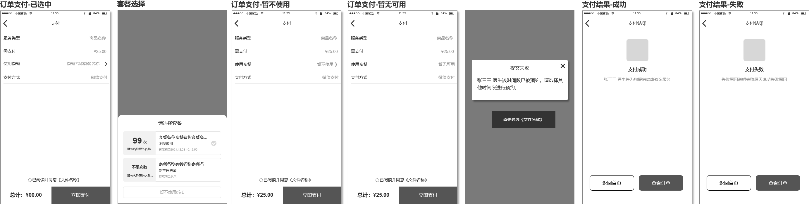

音/视频通话
1、待接听：
（1）语音待接听：
1）状态栏显示“邀请你语音通话”；
2）显示医生头像、所属医院、科室、职级；
3）支持挂断/接听通话：挂断后关闭当前页面并跳转服务详情页面，接听后跳转语音-已接通页面；
4）有语音拨入时需响铃+震动；
（2）视频待接听：
1）状态栏显示“邀请你视频通话”；
2）显示医生头像、所属医院、科室、职级；
3）支持挂断/接听通话：挂断后关闭当前页面并跳转服务详情页面，接听后跳转视频-已接通页面；
4）有视频拨入时需响铃+震动；
2、已接通：
（1）语音已接通：
1）状态栏显示“已接通”；
2）显示本次服务剩余通话时间，实时倒计时；
3）显示医生头像、所属医院、科室、职级；
4）支持开启/关闭麦克风；
5）支持开启/关闭扬声器；
6）支持挂断通话：挂断后关闭当前页面并跳转服务详情页面；
（2）视频已接通：
1）状态栏显示“医生姓名 医生”、本次服务剩余通话时间，实时倒计时；
2）显示双方实时视频画面，点击小图支持切换大小图；
3）支持开启/关闭麦克风；
4）支持开启/关闭扬声器；
5）支持翻转摄像头；
6）支持挂断通话：挂断后关闭当前页面并跳转服务详情页面；
3、待医生接通：
（1）待医生接通：
1）状态栏显示“等待医生接通”；
2）显示医生头像、所属医院、科室、职级；
3）支持开启/关闭麦克风；
4）支持开启/关闭扬声器；
5）支持挂断通话：挂断后关闭当前页面并跳转服务详情页面；
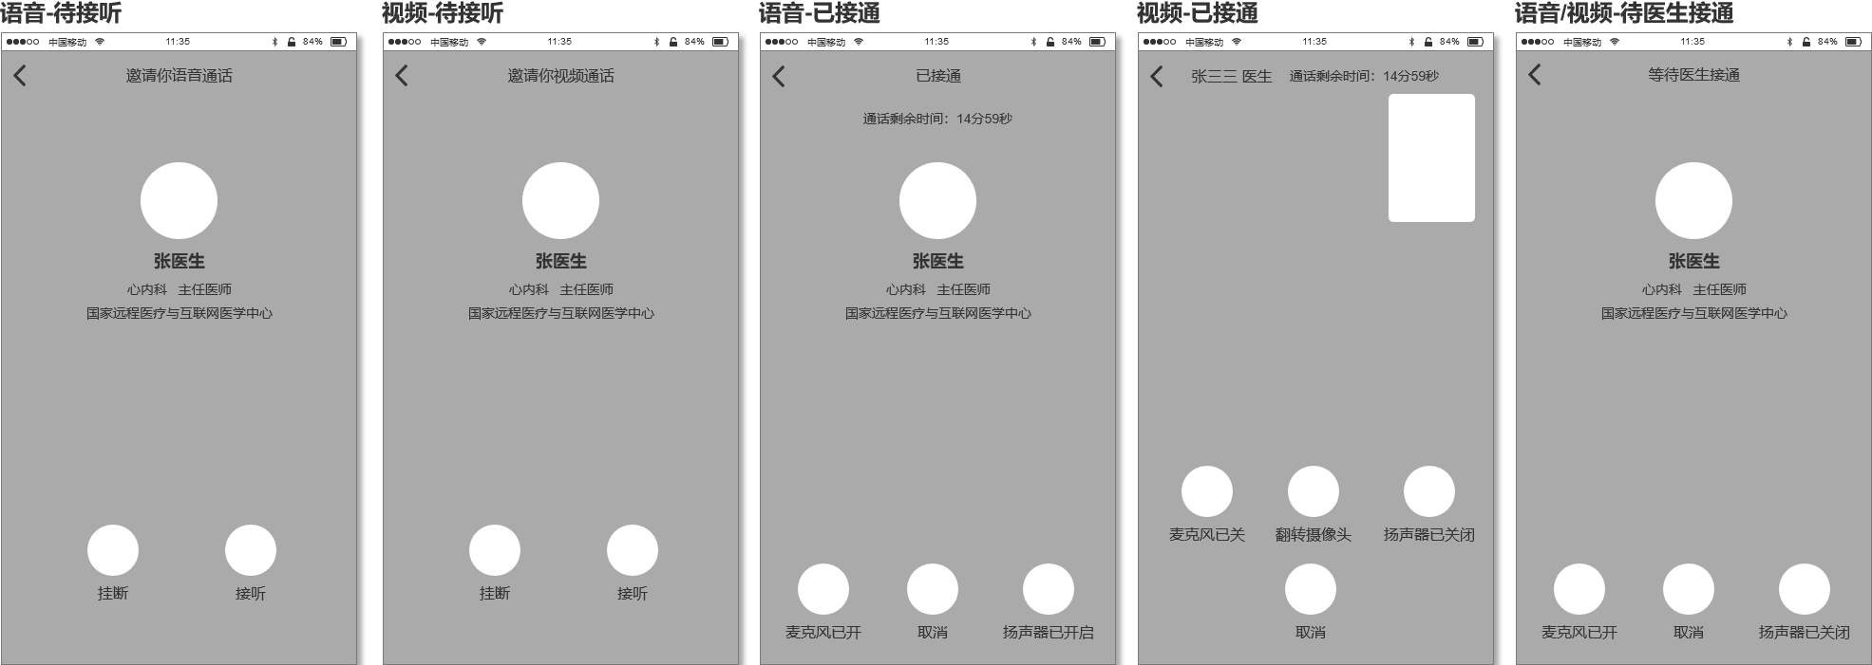

服务记录
1、服务记录列表新增“健康咨询-语音服务”、“健康咨询-视频服务”、“在线问诊-语音服务”和“在线问诊-视频服务” 四个类型的服务记录；
2、以上四种服务记录包含待开始、待医生发起服务、进行中（显示本次咨询/问诊剩余通话时间，实时倒计时）、 待医生提交结论、待评价、已完成、已关闭7个状态；
3、点击跳转服务记录详情页面；
*注：家庭成员的健康咨询/在线问诊服务记录仅“已完成”、“已关闭”状态支持查看服务记录详情；
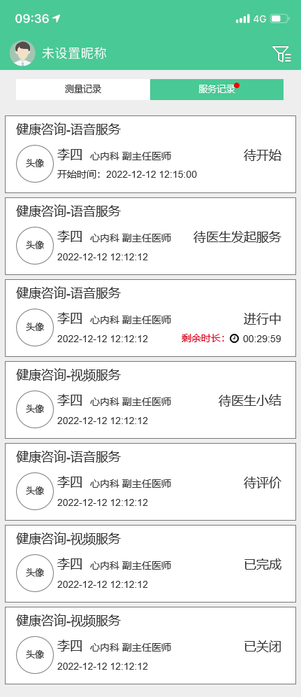

服务记录详情
1、“待开始”状态：
（1）显示服务开始时间；
（2）医生信息：展示内容见原型；
（3）情况/病情描述：页面内容及操作同原来图文咨询/问诊业务；
（4）【取消服务】按钮：点击显示“取消服务确认”弹窗，若用户选择“再想想”，则关闭弹窗，若用户选择“确
认取消并退款”则自动全额退款，并关闭服务订单，刷新当前页面；
2、“ 待医生发起服务”状态：
（1）显示文案“若医生 开始服务时间 前未发起服务，服务金额将全额返还于您的帐户”；
（2）医生信息：展示内容见原型；
（3）情况/病情描述：页面内容及操作同原来图文咨询/问诊业务；
（4）【取消服务】按钮：仅当服务开始5分钟且医生未发起通话时显示，点击显示“取消服务确认”弹窗，若用 户选择“再想想”，则关闭弹窗，若用户选择“确 认取消并退款”则自动全额退款，并关闭服务订单，刷新 当前页面；
3、“进行中”状态：
1）显示本次服务剩余通话时间，实时倒计时；
2）医生信息：展示内容见原型；
3）情况/病情描述：页面内容及操作同原来图文咨询/问诊业务；
4）咨询/问诊记录：点击跳转咨询/问诊记录页面；
5）【发起通话】按钮：仅当医生和用户有成功接通的通话记录 且 本次服务剩余通话时长＞0分钟时显示， 点击跳转待医生接通页面；
4、“待医生提交结论”状态：
1）医生信息：展示内容见原型；
2）咨询小结/门诊小结：展示内容见原型；
3）情况/病情描述：页面内容及操作同原来图文咨询/问诊业务；
4）点击右上方【咨询记录】按钮，点击跳转咨询/问诊记录页面；
5、“待评价”状态：
1）医生信息：展示内容见原型；
2）咨询小结/门诊病历/处方：展示医生录入的咨询小结/门诊病历/处方；
3）情况/病情描述：页面内容及操作同原来图文咨询/问诊业务；
4）点击右上方【咨询记录】按钮，支持查看本次服务的咨询记录；
5）点击底部【去评价】按钮，点击跳转咨询/问诊记录页面；
6、“已完成”状态：
1）医生信息：展示内容见原型；
2）咨询小结/门诊病历/处方：展示医生录入的咨询小结/门诊病历/处方；
3）情况/病情描述：页面内容及操作同原来图文咨询/问诊业务；
4）点击右上方【咨询记录】按钮，点击跳转咨询/问诊记录页面；
5）点击底部【查看评价】按钮，支持跳转原有查看服务评价页面；
7、“已关闭”状态：
1）医生信息：展示内容见原型；
2）情况/病情描述：页面内容及操作同原来图文咨询/问诊业务；
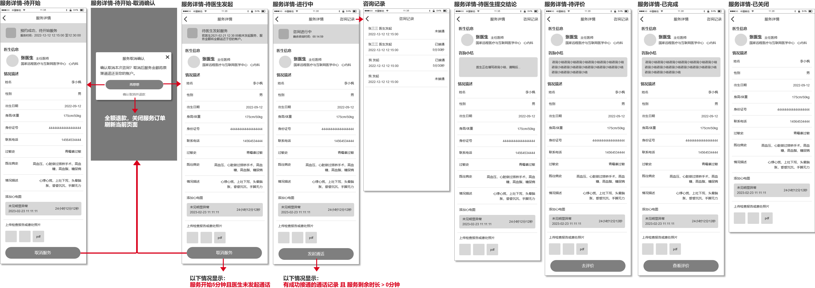

咨询/问诊记录
1、展示本次服务下所有的通话记录：
（1）展示通话发起人、发起时间、接通状态；
（2）列表根据通话发起时间降序排列；
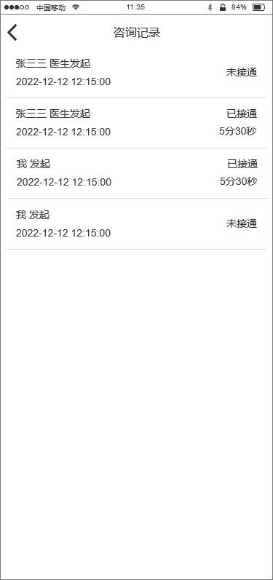

我的订单
1、针对用户购买的健康咨询-语音服务、健康咨询-视频服务、在线问诊-语音服务及在线问诊-视频服务，【我
的】-【我的订单】模块展示相应支付订单记录及详情；
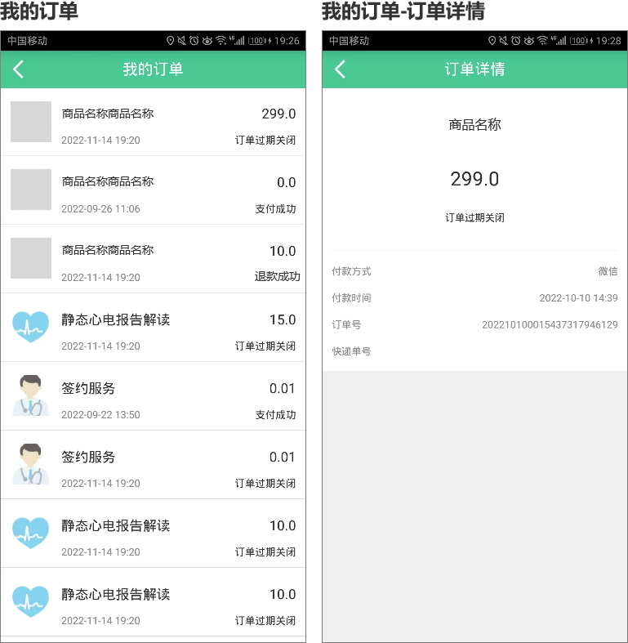

五、推送需求
以下“语音(视频)”表示需要根据不同类型展示不同文案
序号 | 触发条件 | 方式 | 推送内容 | 操作
1 | 服务开始前，用户取消服务  或  服务开始后，用户取消服务  或  服务结束，医生未发起服务  或  服务结束，用户未接通 | 推送 | 【服务取消】您购买的张三三 医生语音(视频)咨询/问诊服务已取消，点击查看详情> | 点击进入“服务详情”页面
2 |  | 短信 | 【服务取消】您购买的张三三 医生语音(视频)咨询/问诊服务已取消，服务金额将原渠道退还至您的账户，请注意查收 | -
3 | 服务开始前1小时 | 推送 | 【服务开始提醒】您预约的张三三 医生语音(视频)咨询/问诊服务1小时后即将开始，点击查看详情> | 点击进入“服务详情”页面
4 | 服务开始前1小时 | 短信 | 【服务开始提醒】您预约的张三三 医生语音(视频)咨询/问诊服务将于2022-12-12 12:15:00 开始，届时医生将会向您发起通话，请留意接听 | -
5 | 医生录入咨询/问诊小结后 | 推送 | 【评价邀请】咨询/问诊服务已完成，请您对张三三 医生的服务给予评价，点击查看详情> | 点击进入“服务详情”页面
6 | 医生录入咨询/问诊小结后 | 短信 | 【评价邀请】您购买的张三三 医生语音(视频)咨询/问诊服务已完成，请您对张三三 医生的服务给予评价，感谢您的支持！ | -

六、埋点需求
待运营提供

